Аппликация из цветной бумаги
Пингвин
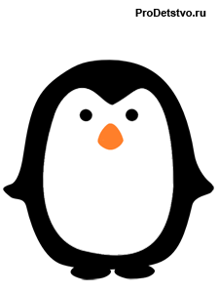 | 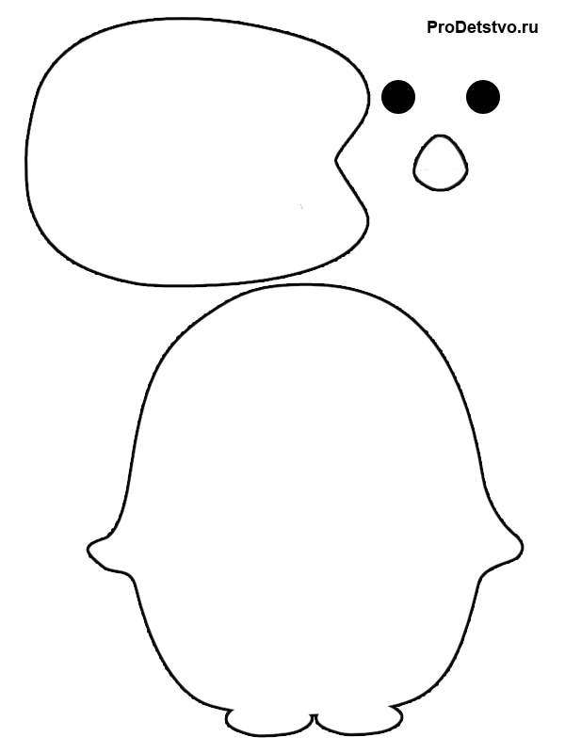

Аппликация Сова
Эту несложную аппликацию можно предложить детям от двух лет. Заранее заготовьте все составляющие элементы и объясните как из них составить сову. Для этого воспользуйтесь нашими готовыми шаблонами.
Т.к эта аппликация состоит из геометрических фигур, не забудьте с детьми повторить их названия. Сравните два овала и выясните какой из них больше, а какой меньше. Спросите, есть ли одинаковые фигуры? Как они называются.
Вспомнив названия и сравнив геометрические фигуры, можно приступать к созданию аппликации.
В центре листа расположите большой овал и два круга.
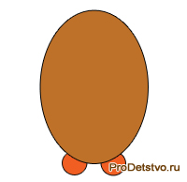
На коричневый овал наклейте белый - грудка нашей совы.
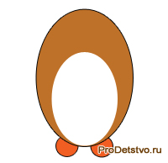
Переходим к голове. Она у нас будет сделана из обычного треугольника.
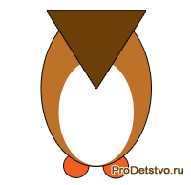
Наклейте носик и глазки.
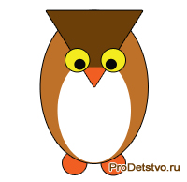
Сова из геометрических фигур готова.

